20.04.2017 г. № 124
РОССИЙСКАЯ ФЕДЕРАЦИЯ
ИРКУТСКАЯ ОБЛАСТЬ
ОСИНСКИЙ МУНИЦИПАЛЬНЫЙ РАЙОН
ИРХИДЕЙСКОЕ СЕЛЬСКОЕ ПОСЕЛЕНИЕ
ДУМА
РЕШЕНИЕ

ОБ УТВЕРЖДЕНИИ ПОЛОЖЕНИЯ ОБ ОПЛАТЕ ТРУДА В ОРГАНАХ МЕСТНОГО САМОУПРАВЛЕНИЯ МУНИЦИПАЛЬНОГО ОБРАЗОВАНИЯ «ИРХИДЕЙ»

В целях приведения муниципальных правовых актов муниципального образования «Ирхидей» в соответствие положений Федерального закона от 03.07.2016 г. « 273 – ФЗ «О внесении изменений в отдельные законодательные акты Российской Федерации по вопросам повышения ответственности работодателей за нарушения законодательства в части, касающейся оплаты труда», в соответствии с постановлением Губернатора Иркутской области от 16.11.2007 г. № 536-п «О размерах должностных окладов и ежемесячного денежного поощрения государственных гражданских служащих Иркутской области» с учетом индексации на основании указов Губернатора Иркутской области от 10.10.2011 г. №267-уг (в 1,065 раза), от 17.05.2012 г. № 112-уг (в 1,15 раза), от 11.03.2013 г.№ 54-уг (в 1,055 раза), руководствуясь решением Думы Осинского муниципального района от 23.12.2016 г. № 137 «О внесении изменений в положение «О размере и условиях оплаты труда муниципальных служащих органов местного самоуправления Осинского муниципального района», Уставом муниципального образования «Ирхидей», Дума муниципального образования «Ирхидей»

РЕШИЛА:

1.Утвердить Положение об оплате труда в органах местного самоуправления муниципального образования «Ирхидей»:
1.1. Установить норматив формирования расходов на оплату труда выборного должностного лица местного самоуправления, осуществляющего полномочия на постоянной основе, муниципальных служащих и содержание органа местного самоуправления МО «Ирхидей» на 2017 год согласно приложению № 1 и приложению № 2;
1.2. Утвердить Положение об оплате труда муниципальных служащих администрации муниципального образования «Ирхидей» согласно приложению № 3;
1.3. Утвердить Положение об оплате труда работников, замещающих должности, не являющиеся должностями муниципальной службы в администрации муниципального образования «Ирхидей», и вспомогательного персонала администрации муниципального образования «Ирхидей»об согласно приложению № 4
2. Считать утратившим силу Положение об оплате труда в органах местного самоуправления муниципального образования «Ирхидей», утвержденное решением Думы муниципального образования «Ирхидей» от 01.02.2016 г. № 73.
3.Настоящее решение вступает в силусо дня его официального опубликования.
4.Контроль за исполнением настоящего решения оставляю за собой.

Глава муниципального образования «Ирхидей»
И.И.Хингелов

Приложение № 1
к Решению Думы МО «Ирхидей»
от 20.04.2017 г. № 124

ПОЛОЖЕНИЕ
о размере и условиях оплаты труда выборного должностного лица - Главы муниципального образования «Ирхидей»

Настоящее Положение о размере и условиях оплаты труда Главы муниципального образования «Ирхидей» (далее Положение) разработано в соответствии с Бюджетным кодексом Российской Федерации, Федеральным законом от 06.10.2003 № 131-ФЗ «Об общих принципах организации местного самоуправления в Российской Федерации», Законом Иркутской области от 17.12.2008 №122-оз (ред. от 30.12.2014г.) «О гарантиях осуществления полномочий депутата, члена выборного органа местного самоуправления, выборного должностного лица местного самоуправления в Иркутской области», постановлением Правительства Российской Федерации от 18.09.2006 №573 «О предоставлении социальных гарантий гражданам, допущенным к государственной тайне на постоянной основе, и сотрудникам структурных подразделений по защите государственной тайны», постановлением Правительства Иркутской области от 27.11.2014 № 599-пп «Об установлении нормативов формирования расходов на оплату труда депутатов, выборных должностных лиц местного самоуправления, осуществляющих свои полномочия на постоянной основе, муниципальных служащих и содержание органов местного самоуправления муниципальных образований Иркутской области» (далее по тексту именуемого «Нормативы»), положений Федерального законга от 03.07.2016 г № 272-ФЗ «О внесении изменений в отдельные законодательные акты Российской Федерации по вопросам повышения ответственности работодателей за нарушения законодательства в части, касающей оплаты труда, на основании статьи 236 Трудового Кодекса РФ, статьями 23, 34 Устава муниципального образования «Ирхидей»
Настоящее Положение устанавливает размеры и условия оплаты труда Главы муниципального образования «Ирхидей» (далее Главы Поселения).
Расходы на оплату труда Главы Поселения осуществляются за счет средств бюджета муниципального образования «Ирхидей» на соответствующий финансовый год.

1.Размер и условия оплаты труда

1.1. Оплата труда Главы Поселения состоит из ежемесячного денежного вознаграждения, а также денежного поощрения и иных дополнительных выплат.
1.2. Расходы на оплату труда Главы Поселения устанавливаются с учетом районного коэффициента и процентной надбавки к заработной плате за работу в южных районах Иркутской области в размерах, определенных федеральным и областным законодательством.
1.3. Увеличение (индексация) денежного вознаграждения, а также денежного поощрения и иных дополнительных выплат, производится в соответствии с федеральными законами и нормативными правовыми актами Иркутской области.
1.4. Оплата труда Главы Поселения за год соответствует федеральному и областному законодательству.

2. Ежемесячное денежное вознаграждение

2.1. Ежемесячное денежное вознаграждение Главы Поселения, состоит из:
1) должностного оклада
2) денежного вознаграждения

3.Денежное поощрение и иные дополнительные выплаты

3.1. Ежемесячное денежное поощрение устанавливается в размере 6,7 ежемесячного денежного вознаграждения.
3.2. Иные дополнительные выплаты не устанавливаются.

4. Районной коэффициент и процентная надбавка к заработной плате за работу в южных районах Иркутской области

4.1. Районный коэффициент и процентная надбавка к заработной плате за работу в южных районах Иркутской области в размерах, определенных федеральным и областным законодательством, рассчитываются от суммы ежемесячного денежного вознаграждения и ежемесячного денежного поощрения.

5. Норматив формирования расходов на оплату труда Главы Поселения.

5.1. Годовой норматив формирования расходов на оплату труда выборного лица определяется исходя из соответствующего норматива формирования расходов на оплату труда в расчете на месяц, увеличенного в 12 раз.
5.2.Годовой норматив формирования расходов на оплату труда выборного лица без учета средств, предусмотренных на выплату ежемесячной процентной надбавки к должностному окладу за работу со сведениями, составляющими государственную тайну, определяется на очередной финансовый год и не подлежит корректировке в течение года, на который определен.
5.3.К нормативам формирования расходов на оплату труда выборных лиц, устанавливаются районные коэффициенты и процентные надбавки к заработной плате за работу в южных районах Иркутской области в размерах, определенных федеральным и областным законодательством.
5.4.Норматив формирования расходов на оплату труда Главы Поселения устанавливается без объема средств компенсационных выплат за неиспользованный отпуск, а также объем средств компенсационных выплат и выплат, осуществляемых при предоставлении социальных гарантий выборным лицам, срок полномочий которых истекает в соответствующем финансовом году, которые включается в норматив формирования расходов на содержание органа местного самоуправления Поселения.
5.5.В пределах фонда оплаты труда Главе муниципального образования по решению Думы МО «Ирхидей» может быть выплачена премия по итогам работы за год.
5.6.При нарушении работодателем установленного срока соответственно выплаты заработной платы, оплаты отпуска, выплат при увольнении и других выплат, причитающих работнику, работодатель обязан выплатить их с уплатой процентов (денежной компенсации) в размере не ниже одной сто пятидесятой действующей в это время ключевой стаки ЦБ РФ от не выплаченных в срок сумм за каждый день задержки, начиная со следующего дня после установленного срока выплаты по день фактического расчета включительно

Приложение № 2
к решению Думы МО «Ирхидей»
от «20» апреля 2017г. № 124

НОРМАТИВ
формирования расходов на оплату труда выборного должностного лица местного самоуправления, осуществляющего полномочия на постоянной основе, муниципальных служащих и содержание органа местного самоуправления МО «Ирхидей» на 2017 год

Норматив формирования расходов на оплату труда главы муниципального образования «Ирхидей» определяется в соответствии с постановлением Правительства Иркутской области от 27 ноября 2014 года № 599-пп «Об установлении нормативов формирования расходов на оплату труда депутатов, выборных должностных лиц местного самоуправления, осуществляющих свои полномочия на постоянной основе, муниципальных служащих и содержание органов местного самоуправления муниципальных образований Иркутской области» (далее – постановление Правительства Иркутской области № 599-пп).
Согласно пункту 4 Нормативов, утвержденных постановлением Правительства Иркутской области № 599-пп, норматив формирования расходов на оплату труда главы муниципального образования «Ирхидей» определяется по следующей формуле:
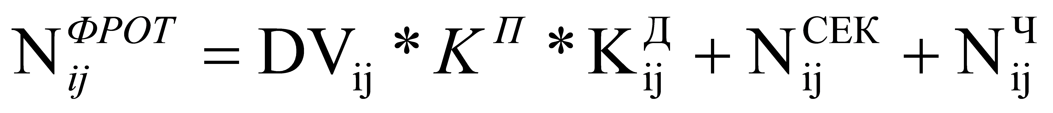,
где:
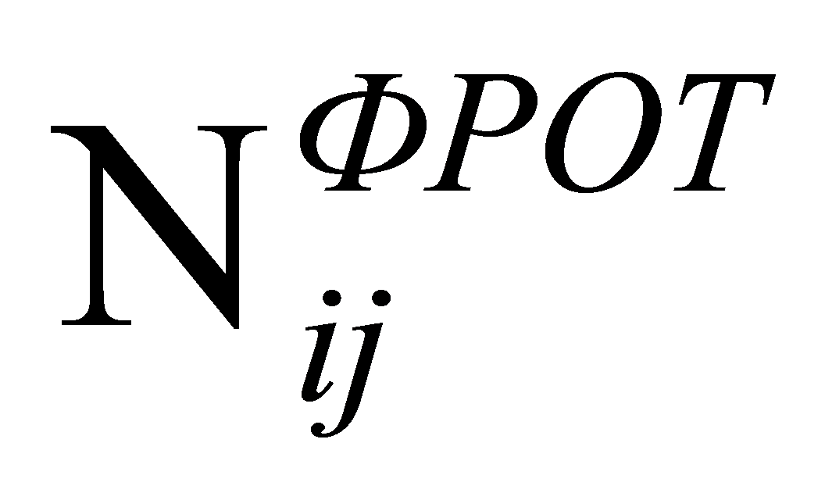 – норматив формирования расходов на оплату труда главы муниципального образования «Ирхидей» в расчете на месяц;
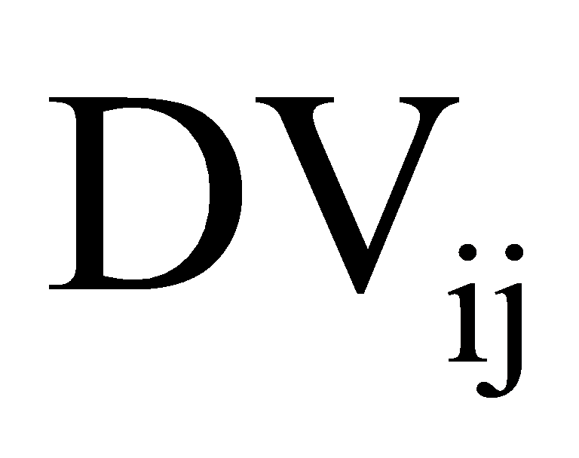– ежемесячное денежное вознаграждение муниципального образования, определяемое как:
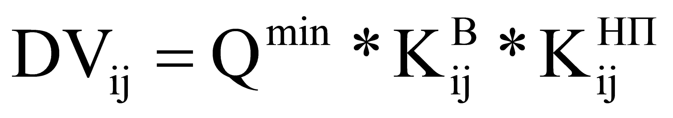,
где:
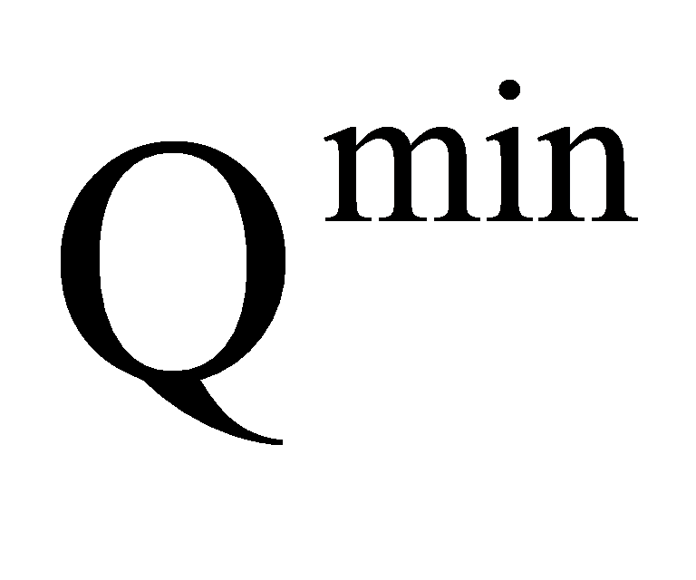 – должностной оклад муниципального служащего, замещающего в местной администрации должность муниципальной службы, определяемый в размере, равном должностному окладу муниципального служащего, замещающего в местной администрации должность муниципальной службы «специалист», согласно соотношению должностей муниципальной службы и должностей государственной гражданской службы Иркутской области в соответствии с Законом Иркутской области от 15 октября 2007 года № 89-оз «О Реестре должностей муниципальной службы в Иркутской области и соотношении должностей муниципальной службы и должностей государственной гражданской службы Иркутской области»;
Согласно приложению 2 вышеуказанного Закона Иркутской области низшей должностью муниципальной службы в разделе «Местные администрации муниципальных образований Иркутской области» является должность «специалиста», которая соотносится с должностью государственной гражданской службы «специалист-эксперт», должностной оклад по которой в соответствии с постановлением Губернатора Иркутской области от 16 ноября 2007 года № 536-п «О размерах должностных окладов и ежемесячного денежного поощрения государственных гражданских служащих Иркутской области» в редакции указа Губернатора Иркутской области от 11 марта 2013 года № 154-уг установлен в размере 3 565 рублей.
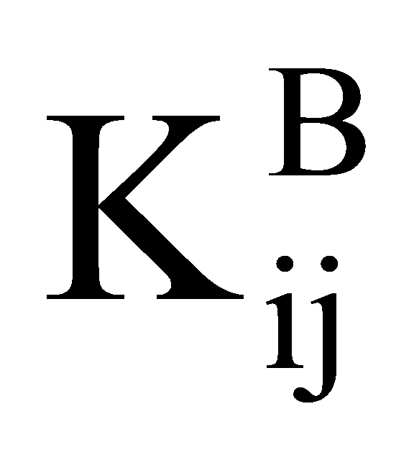– поправочный коэффициент, зависящий от численности населения муниципального образования.
При определении норматива формирования расходов на оплату труда главы муниципального образования «Ирхидей» на 2017 год учитываются данные о численности населения по данным территориального органа Федеральной службы государственной статистики по Иркутской области на 1 января 2016 года, согласно которым в муниципальном образовании «Ирхидей» численность населения составляет 753 человека. Соответственно, поправочный коэффициент равен 0,74.
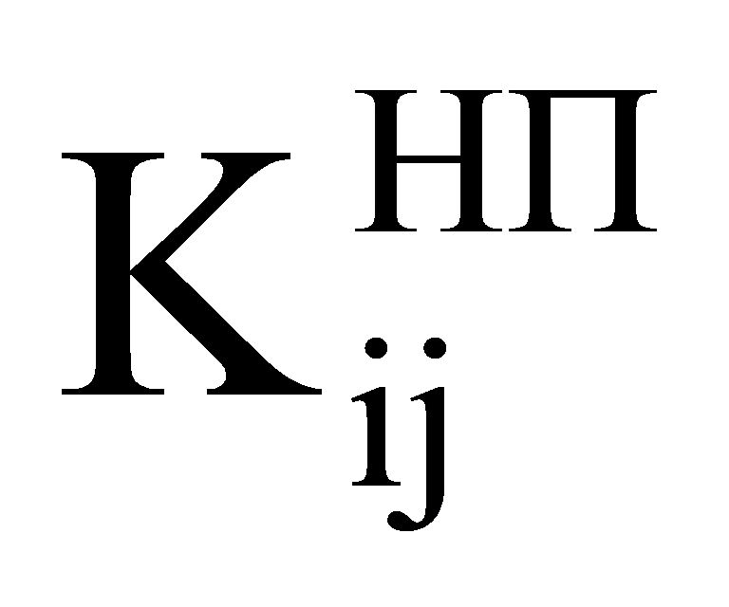- коэффициент, зависящий от количества населенных пунктов, входящих в состав муниципального образования.
По данным территориального органа Федеральной службы государственной статистики по Иркутской области в состав муниципального образования «Ирхидей» входит 1 населенный пункт. Соответственно коэффициент равен 1,0.
Таким образом, денежное вознаграждение (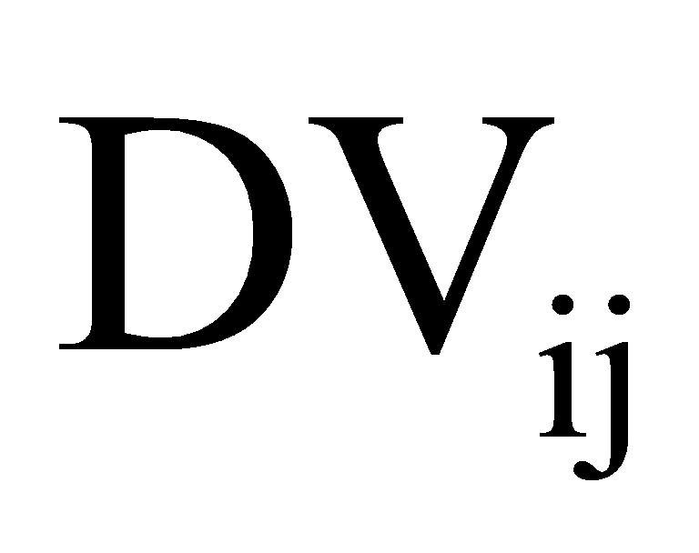) составляет 2 638,1 рублей (3 565*0,74*1,0).
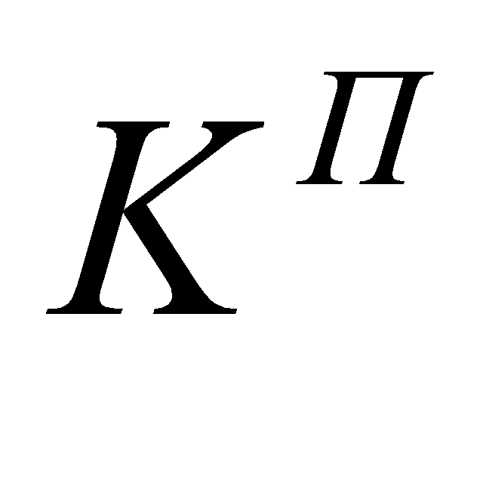– коэффициент денежного поощрения и иных дополнительных выплат, установленных нормативными правовыми актами представительного органа муниципального образования в расчете на месяц, размер которого составляет 6,7.
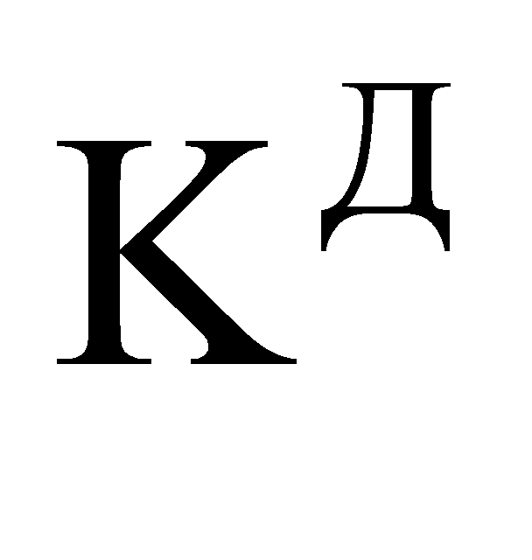– повышающий коэффициент, применяемый для муниципальных образований Иркутской области, в бюджетах которых доля дотаций из других бюджетов бюджетной системы Российской Федерации и (или) налоговых доходов по дополнительным нормативам отчислений в размере, не превышающем расчетного объема дотаций на выравнивание бюджетной обеспеченности (части расчетного объема дотаций), замененной дополнительными нормативами отчислений, в собственных доходах в отчетном году составляет менее 20%, размер которого составляет 1,0.
По данным министерства финансов Иркутской области доля дотаций из других бюджетов бюджетной системы Российской Федерации и (или) налоговых доходов по дополнительным нормативам отчислений в размере, не превышающем расчетного объема дотации на выравнивание бюджетной обеспеченности (части расчетного объема дотации), замененной дополнительными нормативами отчислений в 2015 году, в бюджете муниципального образования «Ирхидей» составляет 19,9 процентов. Следовательно 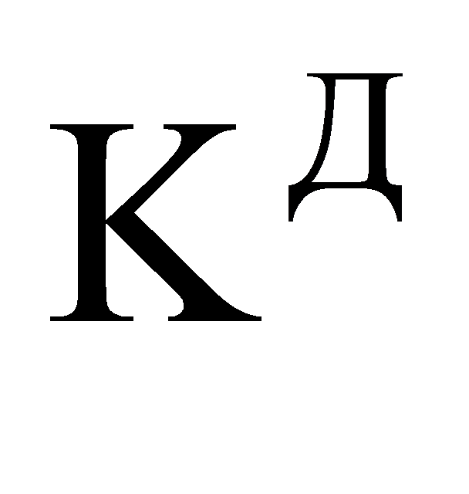равен 1,2.
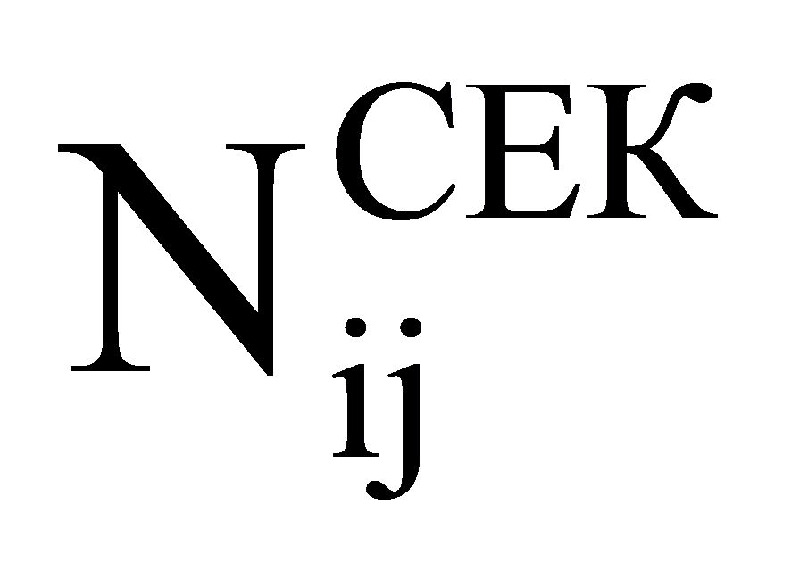- объем средств, предусмотренных на выплату процентной надбавки к заработной плате за работу со сведениями, составляющими государственную тайну, определяемый как:
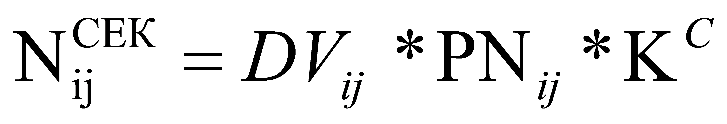,
где:
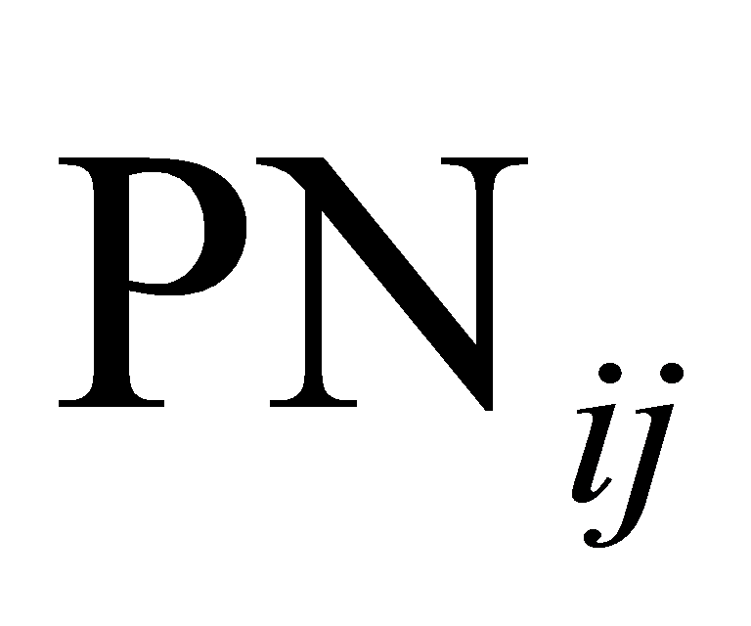 - фактически установленный в соответствии с федеральными нормативными правовыми актами размер процентной надбавки за работу со сведениями, составляющими государственную тайну, в зависимости от степени секретности сведений, составляющих государственную тайну, к которым имеется доступ, в соответствии с Законом Российской Федерации от 1 июля 1993 года № 5485-1 «О государственной тайне».
По данным муниципального образования главе сельского поселения процентная надбавка за работу со сведениями, составляющими государственную тайну, не установлена.

Таким образом, объем средств, предусмотренных на выплату процентной надбавки к заработной плате за работу со сведениями, составляющими государственную тайну () равен 0 рублей.
- объем средств, рассчитанный исходя из численности муниципального образования, рассчитываемый по следующей формуле:
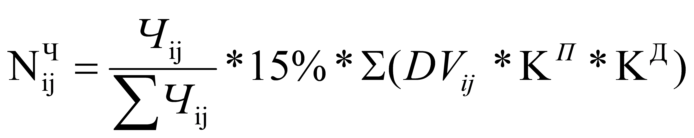,
Где
– численность населения муниципального образования;
- суммарная численность населения муниципальных образований попадающих в одну группу муниципальных образований по численности населения от 500 до 1 000 человек.
В данную группу входит 119 муниципальных образований, суммарная численность которых составляет 90 531 человек.
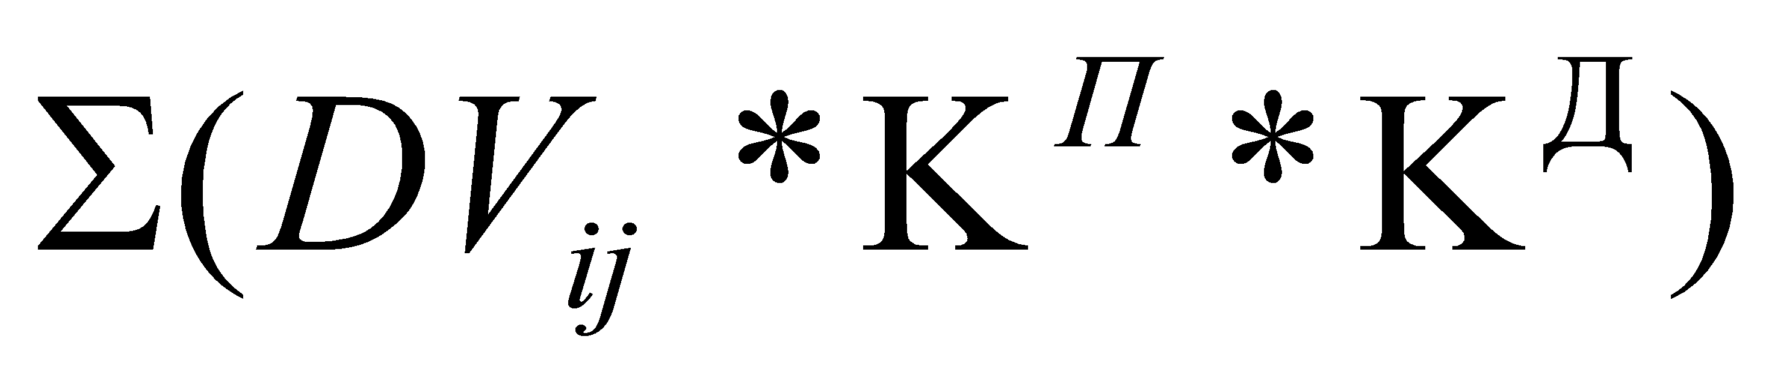 - суммарный норматив формирования расходов на оплату труда глав муниципальных образований без учета объема средств, на выплату надбавки за работу со сведениями, составляющими государственную тайну, попадающих в группу муниципальных образований с численностью населения от 500 до 1 000 человек. Данный показатель составляет 2 265 439 рублей.
Таким образом, объем средств () для муниципального образования составляет 2 826,4 рублей ( 753/90 531*15/100*2 265 439).
Итоговый норматив формирования расходов на оплату труда главы муниципального образования «Ирхидей» на 2017 год составляет
38 458,8 рублей в месяц ((2 638,1*6,7*1,2+2 826,4)*1,6) и 461 506 рублей в год (38 458,8*12).

Приложение № 3
к Решению Думы МО «Ирхидей» от «20» апреля 2017 г. № 124

ПОЛОЖЕНИЕ
ОБ ОПЛАТЕ ТРУДА МУНИЦИПАЛЬНЫХ СЛУЖАЩИХ АДМИНИСТРАЦИИ МУНИЦИПАЛЬНОГО ОБРАЗОВАНИЯ «ИРХИДЕЙ»

1. ОБЩИЕ ПОЛОЖЕНИЯ

Настоящее Положение разработано в соответствии статей 114, 115, 129, 130, 132, 134, 135, 136, 144, 146, 147, 148, 316 Трудового Кодекса РФ от 30.12.2001 года №197-ФЗ (ред. от 29.06.2015г.), пункта 2 статьи 136 Бюджетного кодекса РФ от 31.07.1998 года №145-ФЗ (ред. от 29.12.2014 г. с изм. от 08.3.2015г.), статей 42 и 53 Федерального закона от 6 октября 2003 года № 131 – ФЗ (ред. от 29.06.2015г.) «Об общих принципах организации местного самоуправления в Российской Федерации», статей 22 и 26 Федерального закона от 02.03.2007 года № 25-ФЗ (ред. от 30.03.2015 г.) «О муниципальной службе в Российской Федерации», статьи 10 закона Иркутской области от 15 октября 2007 года № 88-ОЗ (ред. от 30.12.2014г.), «Об отдельных вопросах муниципальной службы в Иркутской области», закона Иркутской области от 15.10.2007 года № 89-ОЗ (ред. от 01.06.2015 г.) «О реестре должностей муниципальной службы в Иркутской области и соотношении должностей муниципальной службы и должностей государственной гражданской службы Иркутской области», статьи 8 Закона Иркутской области от 17.12.2008 года , Постановления Правительства Иркутской области от 27.11.2014 года № 599-пп «Об установлении нормативов формирования расходов на оплату труда депутатов, выборных должностных лиц местного самоуправления, осуществляющих свои полномочия на постоянной основе, муниципальных служащих муниципальных образований Иркутской области», Постановления Губернатора Иркутской области от 16.11.2007 года № 536-п (в ред. от 20.05.2015г.) «О размерах должностных окладов и ежемесячного денежного поощрения государственных гражданских служащих Иркутской области», положений Федерального закона от 03.07.2016 г. № 272-ФЗ «О внесении изменений в отдельные законодательные акты Российской Федерации по вопросам повышения ответственности работодателей за нарушения законодательства в части, касающейся оплаты труда, на основании ст. 236 Трудового Кодекса РФ, руководствуясь 6, 23 Устава муниципального образования «Ирхидей».
Настоящее Положение распространяется на лиц, замещающих должности муниципальной службы (далее – муниципальные служащие) в администрации муниципального образования «Ирхидей»
Оплата труда муниципального служащего осуществляется с учетом соотносительности основных условий труда муниципальных служащих и государственных гражданских служащих Иркутской области и производится в виде денежного содержания муниципального служащего.
В настоящем Положении под правовым актом работодателя понимается распоряжение Главы муниципального образования «Ирхидей».

2.Денежное содержание муниципального служащего

2.1.Денежное содержание муниципального служащего состоит из должностного оклада в соответствии с замещаемой им должностью муниципальной службы (далее – должностной оклад), а также следующих ежемесячных и дополнительных выплат:
1) ежемесячная надбавка к должностному окладу за классный чин;
2)ежемесячная надбавка к должностному окладу за выслугу лет на муниципальной службе;
3) ежемесячная надбавка к должностному окладу за особые условия муниципальной службы;
4).премии за выполнение особо важных и сложных заданий;
5).единовременная выплата при предоставлении ежегодного оплачиваемого отпуска и материальная помощь, выплачиваемые за счет средств фонда оплаты труда муниципальных служащих;
6)ежемесячное денежное поощрение;
7)ежемесячная процентная надбавка к должностному окладу за работу со сведениями, составляющими государственную тайну.
2.2 Муниципальному служащему к денежному содержанию выплачиваются районные коэффициенты и процентные надбавки к заработной плате за работу в южных районах Иркутской области в размерах, определенных федеральными и областными нормативными правовыми актами.
2.3. Денежное содержание муниципального служащего выплачивается за счет средств бюджета Администрации муниципального образования «Ирхидей», в пределах установленного в нем фонда оплаты труда муниципальных служащих.

3. Размеры должностных окладов муниципальных служащих

3.1.Размеры должностных окладов муниципальных служащих определяются в соответствии с замещаемыми ими должностями муниципальной службы и с требованиями законодательства, увеличиваются (индексируются) в соответствии с правовым актом Иркутской области и утверждаются правовым актом Думы муниципального образования «Ирхидей».

Размеры должностных окладов:

Должности муниципальной службы | Размер должностного оклада
Главные должности муниципальной службы
Заместитель главы муниципального образования «Ирхидей» | 4 388
Ведущие должности муниципальной службы
Начальник отдела в администрации муниципального образования «Ирхидей» | 4 012
Младшие должности муниципальной службы
Ведущий специалист администрации муниципального образования «Ирхидей» | 3 566
Ведущий специалист администрации муниципального образования «Ирхидей» | 3 566

3.2.Размеры должностных окладов по должностям муниципальной службы увеличиваются (индексируются) в соответствии с правовым актом Иркутской области. Увеличение (индексация) размеров окладов денежного содержания по должностям муниципальной службы устанавливается правовым актом Думы муниципального образования «Ирхидей» в соответствии с законодательством.
3.3.Должностной оклад по должности муниципальной службы утверждается Главой муниципального образования «Ирхидей» в штатном расписании и указывается в трудовом договоре, заключаемом с муниципальным служащим.

4. Ежемесячная надбавка к должностному окладу за классный чин

4.1.Классные чины муниципальных служащих (далее - классные чины) присваиваются муниципальным служащим в соответствии с замещаемой должностью муниципальной службы в пределах группы должностей муниципальной службы.
4.2.Ежемесячная надбавка за классный чин начисляется исходя из должностного оклада муниципального служащего, без учета доплат и надбавок и выплачивается ежемесячно с заработной платой.
4.3.Надбавка за классный чин устанавливается в абсолютном размере и выплачивается одновременно с денежным содержанием. При временном заместительстве, совмещения должностей, надбавка за классный чин начисляется по присвоенному классному чину. На надбавку за классный чин начисляется районный коэффициент и процентные надбавки, установленные федеральным законодательством и законодательством Иркутской области.
4.4.Надбавка за классный чин учитывается во всех случаях исчисления среднемесячного денежного содержания муниципального служащего.
Выплата ежемесячной надбавки к должностному окладу за классный чин производится с момента присвоения муниципальному служащему классного чина.
4.5.Присвоенный классный чин сохраняется за муниципальным служащим при переводе на иную должность муниципальной службы, при увольнении с муниципальной службы, а также при поступлении на муниципальную службу вновь.
Муниципальным служащим в зависимости от присвоенного классного чина надбавка за классный чин устанавливается в размере:

Наименование классного чина | Размер надбавки за классный чин (руб. в мес.)
Главная группа должностей
муниципальный советник в Иркутской области 3 класса; | 3300
муниципальный советник в Иркутской области 2 класса; | 3600
муниципальный советник в Иркутской области 1 класса; | 3900
Ведущая группа должностей
советник муниципальной службы в Иркутской области 3 класса; | 2400
советник муниципальной службы в Иркутской области 2 класса; | 2700
советник муниципальной службы в Иркутской области 1 класса; | 3000
Младшая группа должностей
секретарь муниципальной службы в Иркутской области 3 класса; | 600
секретарь муниципальной службы в Иркутской области 2 класса; | 900
секретарь муниципальной службы в Иркутской области 1 класса; | 1200

5.Надбавка к должностному окладу за выслугу лет на муниципальной службе

5.1. Выплата муниципальным служащим ежемесячной надбавки к должностному окладу за выслугу лет на муниципальной службе (далее-надбавка за выслугу лет) производится дифференцированно в зависимости от стажа муниципальной службы, дающего право на получение этой надбавки и устанавливается распоряжением Администрации муниципального образования «Ирхидей».
5.2.Надбавка за выслугу лет устанавливается в следующих размерах:

Стаж муниципальной службы | Размер в процентах к должностному окладу
- от 1 до 5 лет | 10
- от 5 до 10 лет | 15
- 10 до 15 лет | 20
Свыше 15 лет | 30

5.2.В стаж муниципальной службы для установления ежемесячной надбавки за выслугу лет (далее-стаж муниципальной службы) включаются периоды работы, предусмотренные Федеральным "О муниципальной службе в Российской Федерации", законом Иркутской области "О должностях, периоды работы на которых включаются в стаж муниципальной службы, порядке его исчисления и зачета в него иных периодов трудовой деятельности" (далее также – Закон Иркутской области), а также могут засчитываться иные периоды трудовой деятельности муниципального служащего в соответствии с Законом Иркутской области.
Исчисление стажа муниципальной службы и зачет в него иных периодов трудовой деятельности осуществляются в соответствии с порядком, установленным Законом Иркутской области .
5.3. Для определения стажа муниципальной службы и (или) зачета в него иных периодов трудовой деятельности в Администрации муниципального образования «Ирхидей» образуется комиссия по установлению стажа муниципальной службы (далее – Комиссия).
Порядок создания и деятельности комиссии по установлению стажа муниципальной службы определяется правовым актом главы МО «Ирхидей».
5.4.. Подготовка документов и проектов правовых актов по вопросам, связанным с установлением стажа муниципальной службы и (или) зачетом в него иных периодов трудовой деятельности, осуществляется отделом кадровой работы администрации (далее - отдел кадровой работы).
5.5.Для зачета иных периодов работы в стаж муниципальной службы муниципальный служащий подает в Комиссию заявление о зачете иных периодов работы в стаж муниципальной службы, которая в течение 14 дней с момента его получения принимает решение о зачете или отказе в зачете иных периодов работы в стаж муниципальной службы.
5.6.Решение Комиссии по установлению стажа муниципальной службы и (или) зачету в него иных периодов работы оформляются протоколом и представляются в отдел кадровой работы.

6. Порядок начисления и выплаты ежемесячной надбавки за выслугу лет

6.1. Надбавка за выслугу лет начисляется исходя из должностного оклада муниципального служащего без учета доплат и надбавок и выплачивается ежемесячно одновременно с заработной платой.
6.2. Ежемесячная надбавка за выслугу лет учитывается во всех случаях исчисления среднего заработка.
6.3. Ежемесячная надбавка за выслугу лет выплачивается с момента возникновения права на назначение или изменение размера этой надбавки.
Если у муниципального служащего право на назначение или изменение размера ежемесячной надбавки за выслугу лет наступило в период его пребывания в очередном или дополнительном отпуске, а также в период его временной нетрудоспособности, выплата новой надбавки производится со дня, следующего за днем окончания отпуска, временной нетрудоспособности.
Если у муниципального служащего право на назначение или изменение размера ежемесячной надбавки за выслугу лет наступило в период исполнения служебных обязанностей, при переподготовке или повышении квалификации с отрывом от работы в учебном учреждении, где за слушателями сохраняется средняя заработная плата, и в других аналогичных случаях, при которых за работником сохраняется средний заработок, ему устанавливается указанная надбавка с момента наступления этого права, и производится соответствующий перерасчет среднего заработка.
6.4. Установление ежемесячной надбавки за выслугу лет оформляется правовым актом главы МО «Ирхидей».
Копия правового акта об установлении ежемесячной надбавки за выслугу лет в течение трех рабочих дней со дня его принятия направляется должностным лицом, уполномоченным осуществлять рассылку правовых актов руководителя органа местного самоуправления, в отдел бухгалтерского учета для начисления надбавки, в специалисту по кадрам для приобщения к личному делу муниципального служащего.
6.5.Надбавка за выслугу лет утверждается Главой муниципального образования «Ирхидей» в штатном расписании и указывается в Трудовом договоре, заключаемом с муниципальным служащим.
6.6.При увольнении муниципального служащего надбавка за выслугу лет начисляется пропорционально отработанному времени, и ее выплата производится при окончательном расчете.

7.Порядок контроля и ответственность за соблюдение установленного порядка начисления надбавки за выслугу лет

7.1.Ответственность за своевременное установление и пересмотр размера надбавки за выслугу лет возлагается на специалиста по кадрам Администрации муниципального образования «Ирхидей».
7.2.Ответственность за правильность исчисления стажа муниципальной службы, а также зачета иных периодов работы в стаж муниципальной службы, своевременное расмотрение документов и заявлений муниципальных служащих несет Комиссия.
7.4.Трудовые споры по вопросам установления стажа для назначения ежемесячной надбавки за выслугу лет при определении размеров этих выплат рассматриваются в установленном законодательством порядке.

8. Ежемесячная надбавка к должностному окладу за особые условия муниципальной службы

8.1. Ежемесячная надбавка к должностному окладу за особые условия муниципальной службы (далее - надбавка за особые условия муниципальной службы) по группе должностей муниципальной службы в зависимости от интенсивности труда (объема выполняемой работы) и напряженности труда (степени важности и ответственности принимаемого решения, оперативности исполнения порученной работы) устанавливается муниципальному служащему в следующих размерах:
а) по главной группе должностей муниципальной службы - от 120 до 150 процентов должностного оклада;
б) по ведущей группе должностей муниципальной службы - от 80 до 120 процентов должностного оклада;
в) по старшей группе должностей муниципальной службы - от 60 до 90 процентов должностного оклада;
г) по младшей группе должностей муниципальной службы - от 30 до 60 процентов должностного оклада.

8.2. Надбавка за особые условия муниципальной службы начисляется исходя из должностного оклада муниципального служащего без учета доплат и надбавок и выплачивается ежемесячно одновременно с заработной платой.

8.3. Ежемесячная надбавка за особые условия муниципальной службы учитывается во всех случаях исчисления среднего заработка.

8.4.. Ежемесячная надбавка за особые условия муниципальной службы выплачивается с момента, указываемого в распоряжении руководителя органа местного самоуправления об установлении данной надбавки.

8.5.В течение испытательного срока ежемесячная надбавка за особые условия муниципальной службы не устанавливается.
8.6.Ежемесячная надбавка за особые условия муниципальной службы устанавливается правовым актом руководителя органа местного самоуправления.
В отношении муниципальных служащих МО «Ирхидей» предложения об установлении ежемесячной надбавки за особые условия муниципальной службы и ее размере либо об увеличении ее размера оформляются в виде мотивированных служебных записок на имя руководителя органа местного самоуправления. Служебная записка об установлении (увеличении размера) надбавки за особые условия муниципальной службы подписывается руководителем структурного подразделения органа местного самоуправления, в котором работает муниципальный служащий, замещающим высшую или главную должность муниципальной службы.
В течение пяти рабочих дней со дня поступления служебной записки начальнику отдела – Главе МО «Ирхидей», бухгалтерия подготавливает проект правового акта руководителя органа местного самоуправления о назначении и выплате муниципальному служащему ежемесячной надбавки за особые условия муниципальной службы и представляет данный проект правового акта руководителю органа местного самоуправления.
Правовой акт об установлении, увеличении надбавки, включая ее размер, принимается главой МО «Ирхидей».в течение трех рабочих дней со дня представления руководителю органа местного самоуправления проекта правового акта.
8.7. Конкретные размеры ежемесячной надбавки за особые условия муниципальной службы устанавливаются с учетом следующих показателей:
1) своевременность, оперативность и качество выполнения должностных обязанностей;
2) знание и правильное применение нормативных правовых актов, необходимых для осуществления должностных обязанностей;
3) компетентность в принятии управленческих решений;
4) исполнительская дисциплина;
5) добросовестное исполнение основных обязанностей, соблюдение ограничений и требований, связанных с прохождением муниципальной службы;
6) важность и сложность работы: выполнение заданий особой важности и сложности;
7) напряженность работы: большой объем работы, необходимость выполнения работы в короткие сроки, оперативность в принятии решений;
8) специальный режим работы: выполнение должностных обязанностей за пределами нормальной продолжительности рабочего времени, исполнение должностных обязанностей временно отсутствующих муниципальных служащих;
9) высокие достижения в работе, достижение результатов и целей, поставленных при выполнении заданий, имеющих значение для развития МО «Ирхидей»;
10) участие в нормотворчестве: участие в разработке нормативных правовых актов органов местного самоуправления
11) участие в работе комиссий и рабочих групп, образованных в органах местного самоуправления, участие в работе органов государственной власти, представление и защита интересов населения МО «Ирхидей».
8.8. В случае неисполнения или ненадлежащего исполнения муниципальным служащим возложенных на него служебных обязанностей размер установленной надбавки подлежит снижению с учетом требований, предусмотренных трудовым законодательством, и в соответствии с настоящей частью.
Снижение размера ежемесячной надбавки за особые условия муниципальной службы с установлением надбавки в ином размере в отношении муниципальных служащих администрации МО «Ирхидей», оформляется распоряжением главы МО «Ирхидей». Указываются: конкретные мотивы (основания) снижения размера надбавки, предлагаемый новый размер надбавки.
На основании распоряжения бухгалтерия в течение пяти рабочих дней со дня поступления распоряжения начальника отдела - подготавливает приказ о снижении размера надбавки за особые условия муниципальной службы и назначении надбавки в новом размере и представляет данный проект главе МО «Ирхидей». Правовой акт о снижении размера надбавки за особые условия муниципальной службы и назначении надбавки в новом размере принимается руководителем органа местного самоуправления в течение трех рабочих дней со дня представления руководителю органа местного самоуправления проекта правового акта.
8.9. Копия правового акта руководителя органа местного самоуправления о назначении ежемесячной надбавки за особые условия муниципальной службы в течение трех рабочих дней со дня его принятия направляется в бухгалтерию для начисления и выплаты этой надбавки.

9. Ежемесячная процентная надбавка к должностному окладу за работу
со сведениями, составляющими государственную тайну

9.1. Ежемесячная процентная надбавка за работу со сведениями, составляющими государственную тайну, устанавливается в размерах и порядке, определяемых законодательством Российской Федерации.
9.2. Ежемесячная процентная надбавка за работу со сведениями, составляющими государственную тайну, устанавливается распоряжением Администрации муниципального образования «Ирхидей».
Основанием для установления ежемесячной процентной надбавки является письменное представление отдела по мобилизационной подготовке Администрации Осинского муниципального района в соответствии с оформленной формой допуска к сведениям, составляющим государственную тайну.
9.3. Ежемесячная процентная надбавка за работу со сведениями, составляющими государственную тайну, начисляется исходя из должностного оклада муниципального служащего без учета доплат и надбавок и выплачивается ежемесячно.
9.4. Ежемесячная процентная надбавка за работу со сведениями, составляющими государственную тайну, учитывается во всех случаях исчисления среднего заработка.
9.5. Ежемесячная процентная надбавка за работу со сведениями, составляющими государственную тайну, утверждается Главой муниципального образования «Ирхидей» в штатном расписании и указывается в трудовом договоре, заключаемом с муниципальным служащим.
9.6. Ежемесячная процентная надбавка за работу со сведениями, составляющими государственную тайну, не выплачивается:
- лицам, освобожденным от занимаемых должностей;
- лицам, в отношении которых допуск прекращен;
- лицам, освобожденным от работы на постоянной основе со сведениями, составляющими государственную тайну;
- лицам, находящимся в отпуске по уходу за ребенком;
- в иных случаях, предусмотренных законодательством Российской Федерации.
Прекращение выплаты ежемесячной процентной надбавки за работу со сведениями, составляющими государственную тайну, оформляется распоряжением Администрации муниципального образования «Ирхидей».

10. Ежемесячное денежное поощрение

10.1. Размеры ежемесячного денежного поощрения, выплачиваемого муниципальным служащим, устанавливаются в зависимости от должности муниципальной службы, замещаемой в органе местного самоуправления, в соответствии с законодательством, распоряжениями главы МО «Ирхидей» и настоящей статьей.
10.2. Денежное поощрение к должностному окладу муниципальным служащим устанавливается в размере:

Должности муниципальной службы | Размер денежного поощрения (должностных окладов)
Заместитель главы муниципального образования «Ирхидей» | 1,0-4,0
Начальник отдела в администрации муниципального образования «Ирхидей» | 1,0-3,0
Ведущий специалист администрации муниципального образования «Ирхидей» | 1,0-2,5
Ведущий специалист администрации муниципального образования «Ирхидей» | 1,0-2,5

10.3. Размер ежемесячного денежного поощрения, выплачиваемого муниципальным служащим в количественном отношении должностных окладов, устанавливается дифференцированно по категориям, группам и наименованиям должностей муниципальной службы.
10.4. Конкретный размер ежемесячного денежного поощрения муниципальному служащему утверждается Главой муниципального образования «Ирхидей» в штатном расписании и указывается в трудовом договоре, заключаемом с муниципальным служащим и устанавливается муниципальному служащему по следующим критериям:
а) профессиональное и компетентное исполнение должностных обязанностей;
б) своевременное и качественное исполнение поручений, плановых заданий, а также иных поручений в соответствии с должностными обязанностями;
в) стаж работы;
г) степень важности и ответственности принимаемого решения муниципальным служащим.
10.5. Размер ежемесячного денежного поощрения начисляется исходя из должностного оклада муниципального служащего без учета доплат и надбавок и выплачивается ежемесячно одновременно с заработной платой.
10.6. Ежемесячное денежное поощрение учитывается во всех случаях исчисления среднего заработка.
10.7.Ежемесячное денежное поощрение не выплачивается за период:
- временной нетрудоспособности;
- нахождения в ежегодном основном и дополнительном отпуске, отпуске без сохранения заработной платы, отпуске по беременности и родам, отпуске по уходу за ребенком, иных дополнительных отпусках.
Ежемесячное денежное поощрение выплачивается пропорционально отработанному времени в отчетном месяце.
10.8. Лицам, уволенным за нарушение трудовой дисциплины, ежемесячное денежное поощрение не выплачивается.
10.9. Ежемесячное денежное поощрение выплачивается в пределах фонда оплаты труда муниципальных служащих, предусмотренного в бюджете Поселения на соответствующий финансовый год.

11. Единовременная выплата при предоставлении
ежегодного оплачиваемого отпуска

11.1. Единовременная выплата при предоставлении ежегодного оплачиваемого отпуска далее (единовременная выплата) муниципальным служащим производится один раз в календарном году при предоставлении ежегодного оплачиваемого отпуска согласно утвержденному графику отпусков.
При разделении ежегодного оплачиваемого отпуска на части единовременная выплата муниципальным служащим производится в том случае, если часть отпуска составляет не менее 14 календарных дней.
11.2. Единовременная выплата муниципальному служащему выплачивается в размере двух месячных денежных содержаний на основании распоряжения Администрации муниципального образования «Ирхидей.
11.3. Муниципальным служащим, не реализовавшим право на ежегодный оплачиваемый отпуск в текущем календарном году, единовременная выплата производится в четвертом квартале текущего календарного года пропорционально числу полных отработанных календарных месяцев в текущем календарном году.
11.4. Единовременная выплата производится пропорционально отработанному времени при увольнении работника в случае:
1) предоставления работнику неиспользованного отпуска с последующим его увольнением;
2) выплаты работнику денежной компенсации за неиспользованный отпуск.
11.5. При увольнении в течение текущего календарного года муниципального служащего ранее выплаченная единовременная выплата подлежит удержанию пропорционально числу полных неотработанных календарных месяцев в текущем календарном году за исключением случаев, если муниципальный служащий увольняется по основаниям, предусмотренным пунктом 8 части 1 статьи 77 Трудового кодекса Российской Федерации.
11.6 На единовременную выплату начисляются районный коэффициент и надбавка за работу в южных районах Иркутской области в соответствии с действующим федеральным и областным законодательством.

12. Материальная помощь

12.1. Муниципальному служащему один раз в год выплачивается материальная помощь в размере месячного денежного содержания в следующих случаях:
1)причинения материального ущерба в результате стихийных бедствий, квартир;
2) необходимости в лечении или восстановлении здоровья в связи с болезнью, операцией, травмой, несчастным случаем муниципального служащего или смерти членов его семьи (родители, дети, супруги);
3) регистрации брака, рождения ребенка, юбилейных дат муниципального служащего (50, 55,60, 65 лет со дня рождения);
4)к юбилейным датам муниципальной службы (10, 15 лет службы и каждые последующие 5 лет службы)
12.2 Материальная помощь в случаях, предусмотренных пунктом 9.1 данного раздела, предоставляется по письменному заявлению муниципального служащего, при представлении следующих документов:
1) в случаях, предусмотренных подпунктом 1 пункта 9.1 данного раздела, - копий документов, подтверждающих факт случившегося из соответствующих служб гражданской обороны и чрезвычайных ситуаций, внутренних дел, противопожарной службы, коммунальной службы и др.;
2) в случаях, предусмотренных подпунктом 2 пункта 9.1 данного раздела, - копий листков временной нетрудоспособности либо медицинских справок, заключений и других документов из лечебных учреждений, подтверждающих факт прохождения лечения, копии свидетельства о смерти члена семьи (родители, дети, супруги);
3) в случаях, предусмотренных подпунктом 3 пункта 9.1 данного раздела, - копий свидетельства о заключении брака, рождении ребенка, копии паспорта;
12.3 В случае смерти муниципального служащего материальная помощь предоставляется одному из членов его семьи (родители, дети, супруги) по письменному заявлению этого члена семьи и представлении документов, подтверждающих их родство, а также копии свидетельства о смерти муниципального служащего.
12.4 Право муниципального служащего на получение материальной помощи в текущем календарном году возникает со дня вступления в силу заключенного с ним трудового договора.
12.5 Предоставление материальной помощи осуществляется в пределах утвержденного фонда оплаты труда органа местного самоуправления администрации МО «Ирхидей», предусмотренного в бюджете поселения на соответствующий финансовый год.
12.6 На материальную помощь начисляется районный коэффициент и процентная надбавка за работу в южных районах Иркутской области в размерах, определенных федеральным и областным законодательством.

13. Премия за выполнение особо важных и сложных заданий

13.1. Муниципальным служащим выплачиваются премии за выполнение особо важных и сложных заданий (далее - премия), связанных с реализацией задач и функций, возложенных на органы местного самоуправления, в целях материального стимулирования, повышения эффективности и качества выполнения задач и функций, возложенных на соответствующий орган местного самоуправления, профессионального и компетентного исполнения муниципальными служащими должностных обязанностей, в целях усиления мотивации для повышения ответственности за выполнение порученного задания, а также вклада муниципального служащего в выполнение особо важных и сложных заданий.
Отнесение выполняемых муниципальным служащим заданий к особо важным и сложным осуществляется Главой муниципального образования «Ирхидей.
13.2. Выплата премии производится на основании распоряжения Администрации муниципального образования «Ирхидей, в котором указываются основание для ее выплаты и размер.
13.3. Выплата премии осуществляется единовременно по результатам работы за месяц, квартал, год с учетом выполнения особо важных и сложных заданий.
13.4. Премия учитывается во всех случаях исчисления среднего заработка.
13.5. Премия выплачивается в пределах фонда оплаты труда муниципальных служащих Администрации муниципального образования «Ирхидей поселения на текущий финансовый год.

14. Формирование фонда оплаты труда муниципальных служащих

14.1. Норматив формирования расходов на оплату труда муниципальных служащих определяется из расчета 74,5 должностных окладов данных муниципальных служащих в соответствии с замещаемыми ими должностями муниципальной службы в год. При этом должностной оклад муниципального служащего муниципального образования не может превышать должностного оклада государственного гражданского служащего Иркутской области, замещающего соответствующую должность государственной гражданской службы Иркутской области, определяемую по соотношению должностей муниципальной службы и должностей государственной гражданской службы Иркутской области в соответствии с законом Иркутской области.
14.2. Норматив формирования расходов на оплату труда муниципального служащего без учета средств, предусмотренных на выплату ежемесячной процентной надбавки к должностному окладу за работу со сведениями, составляющими государственную тайну, материальной помощи, не должен превышать для главных должностей муниципальной службы девяносто процентов, иных групп должностей муниципальной службы - восьмидесяти процентов норматива формирования расходов на оплату труда главы муниципального образования без учета средств, предусмотренных на выплату процентной надбавки за работу со сведениями, составляющими государственную тайну.
14.3. К размеру оплаты труда муниципальных служащих, устанавливаются районные коэффициенты и процентные надбавки к заработной плате за работу в южных районах Иркутской области в соответствии с действующим федеральным и областным законодательством.

15. Документальное оформление структуры, штатного состава и численности местной администрации (исполнительно-распорядительного органа муниципального образования)

15.1 В целях документального оформления структуры, штатного состава и численности местной администрации (исполнительно-распорядительного органа муниципального образования) применяется штатное расписание.
1. Форма штатного расписания утверждена постановлением Госкомстата России от 5 января 2004 года № 1 «Об утверждении унифицированных форм первичной учетной документации по учету труда и его оплаты» (форма № Т-3 «Штатное расписание»).
2. Штатное расписание должно содержать перечень структурных подразделений, наименование должностей, специальностей, профессий с указанием квалификации, сведения о количестве штатных единиц.
3. Штатное расписание оформляется уполномоченным должностным лицом организации бухгалтером финансового отдела и утверждается главой администрации.

Приложение № 4
к решению Думы МО «Ирхидей»
от 20 апреля 2017 г.№124

ПОЛОЖЕНИЕ
об оплате труда работников, замещающих должности, не являющиеся должностями муниципальной службы в администрации муниципального образования «Ирхидей», и вспомогательного персонала администрации муниципального образования «Ирхидей»

1.Общие положения.

1..Настоящее Положение разработано в целях установления единого порядка оплаты труда и определения расходов на оплату труда работников, осуществляющих техническое обеспечение деятельности органов местного самоуправления (далее – вспомогательный персонал) в соответствии со статьей 135 Трудового кодекса Российской Федерации, Указа Губернатора Иркутской области от 22.09.2011 года № 246-уг «Об оплате труда работников, замещающих должности, не являющиеся должностями государственной гражданской службы Иркутской области, и вспомогательного персонала органов государственной власти Иркутской области и иных государственных органов Иркутской области», Указа Губернатора Иркутской области от 19.11.2012 года № 366-уг «Об индексации размеров должностных окладов работников, замещающих должности, не являющиеся должностями государственной гражданской службы Иркутской области, и вспомогательного персонала органов государственной власти Иркутской области и иных государственных органов Иркутской области»
1. Настоящее положение устанавливает оплату труда и порядок формирования фонда оплаты труда вспомогательного персонала администрации муниципального образования «Ирхидей».
2. Под вспомогательным персоналом органов местного самоуправления в целях настоящего положения понимаются лица, работающие в муниципальных органах по трудовым договорам, но не относящиеся к работникам, замещающим должности, не являющиеся должностями муниципальной службы.

Глава 2. Оплата труда работников и порядок формирования фонда оплаты труда работников, замещающих должности, не являющимися должностями муниципальной службы в администрации муниципального образования «Ирхидей».

1.Оплата труда работников и порядок формирования фонда оплаты труда работников замещающих должности, не являющимися должностями муниципальной службы состоит из месячного должностного оклада (далее - должностной оклад), ежемесячных и иных дополнительных выплат.
2.Должностные оклады работников, замещающих должности, не являющимися должностями муниципальной службы, устанавливается в следующих размерах:

Наименование должности | Размер должностного оклада, руб.
Главный бухгалтер | 5277
Старший инспектор | 3151

3. Индексация размеров должностных окладов технических исполнителей производится в пределах ассигнований, предусмотренных на эти цели бюджетом муниципального образования.
4. Техническим исполнителям производятся следующие ежемесячные и иные дополнительные выплаты:
а) ежемесячное денежное поощрение - в размере 1 должностного оклада;
б) надбавка за работу в сельской местности в размере 25% должностного оклада
в) ежемесячная надбавка к должностному окладу за выслугу лет;
г) ежемесячная надбавка за сложность, напряженность и высокие достижения в труде - в размере от 50 до 100 процентов должностного оклада;
д) премии по результатам работы;
е) материальная помощь;
ж) единовременная выплата при предоставлении ежегодного оплачиваемого отпуска один раз в год - в размере 2 должностных окладов;
з) иные выплаты, предусмотренные федеральными законами и иными правовыми актами Российской Федерации.
5. Районные коэффициенты и процентные надбавки к должностному окладу, ежемесячным и иным дополнительным выплатам техническим исполнителям за работу в районах Крайнего Севера и приравненных к ним местностям, в южных районах Иркутской области устанавливаются в соответствии с законодательством;
6. При формировании фонда оплаты труда технических исполнителей сверх средств, направляемых для выплаты должностных окладов, предусматриваются средства для выплаты (в расчете на год):
а) ежемесячное денежное поощрение - в размере 12 должностных окладов;
б) надбавка за работу в сельской местности в размере 25% должностного оклада;
в) ежемесячная надбавка к должностному окладу за выслугу лет - в размере 2 должностных окладов;
г) ежемесячная надбавка за сложность, напряженность и высокие достижения в труде - в размере 10 должностных окладов;
д) премии по результатам работы - в размере 3 должностных окладов;
е) материальная помощь - в размере 2 должностных окладов;
ж) единовременная выплата при предоставлении ежегодного оплачиваемого отпуска - в размере 2 должностных окладов;
з) иные выплаты, предусмотренные федеральными законами и иными правовыми актами Российской Федерации.
Фонд оплаты труда технических исполнителей формируется с учетом районного коэффициента и процентной надбавки к заработной плате за работу в районах Крайнего Севера и приравненных к ним местностям, в южных районах Иркутской области в размерах, определенных федеральным и областным законодательством.

Глава 3. Оплата труда и порядок формирования фонда оплаты труда вспомогательного персонала администрации муниципального образования «Ирхидей».

1. Оплата труда вспомогательного персонала состоит из должностного оклада, ежемесячных и иных дополнительных выплат.
2. Размеры должностных окладов вспомогательного персонала устанавливаются в зависимости от присвоенных им квалификационных разрядов в соответствии с Единым тарифно-квалификационным справочником работ и профессий рабочих в следующих размерах:

Наименование квалификационного разряда в соответствии Единым тарифно-квалификационным справочником работ и профессий рабочих | Размер должностного оклада, руб.
1 квалификационный разряд | 1976
2 квалификационный разряд | 2054
3 квалификационный разряд | 2153
4квалификационный разряд | 2255
5 квалификационный разряд | 2505
6 квалификационный разряд | 2779
7 квалификационный разряд | 3055
8 квалификационный разряд | 3357

3.Индексация размеров должностных окладов вспомогательного персонала производится в пределах ассигнований, предусмотренных на эти цели бюджетом муниципального образования.
4. К тарифным ставкам водителей автотранспорта администрации муниципального образования (далее - водители автотранспорта) применять повышающий коэффициент в размере до 2,0 ввиду характера работы, связанной с риском и повышенной ответственностью за жизнь и здоровье людей.
5. Вспомогательному персоналу производятся следующие ежемесячные и иные дополнительные выплаты:
а) ежемесячное денежное поощрение - в размере до 1 должностного оклада;
б) надбавка за работу в сельской местности в размере 25% должностного оклада;
в) ежемесячная надбавка за сложность, напряженность и высокие достижения в труде устанавливается в размере от 50 до 100 процентов должностного оклада;
г) премии по результатам работы;
д) материальная помощь;
е) единовременная выплата при предоставлении ежегодного оплачиваемого отпуска один раз в год - в размере 2 должностных окладов;
ж) иные выплаты, предусмотренные федеральными законами и иными правовыми актами Российской Федерации.
Ежемесячные и иные дополнительные выплаты начисляются на должностной оклад с учетом повышающих коэффициентов, предусмотренных пунктом 4 настоящего Положения, в случае их установления.
6. Районные коэффициенты и процентные надбавки к должностному окладу, ежемесячным и иным дополнительным выплатам вспомогательного персонала за работу в районах Крайнего Севера и приравненных к ним местностям, в южных районах Иркутской области устанавливаются в размерах, определенных федеральным и областным законодательством.
7. При формировании фонда оплаты труда вспомогательного персонала сверх средств, направляемых для выплаты должностных окладов, предусматриваются следующие средства для выплаты (в расчете на год):
а) ежемесячное денежное поощрение - в размере 12 должностных окладов;
б) надбавка за работу в сельской местности в размере 25% должностного оклада;
в) ежемесячная надбавка за сложность, напряженность и высокие достижения в труде - в размере 10 должностных окладов;
г) премии по результатам работы - в размере 3 должностных окладов;
д) материальная помощь - в размере 2 должностных окладов;
е) единовременная выплата при предоставлении ежегодного оплачиваемого отпуска - в размере 2 должностных окладов;
ж) иные выплаты, предусмотренные федеральными законами и иными правовыми актами Российской Федерации.
Фонд оплаты труда вспомогательного персонала формируется с учетом районного коэффициента и процентной надбавки к заработной плате за работу в районах Крайнего Севера и приравненных к ним местностям, в южных районах Иркутской области в размерах, определенных федеральным и областным законодательством.

Глава 4. Размер, порядок установления и выплаты ежемесячной надбавки за выслугу лет.

1. Ежемесячная надбавка к должностному окладу за выслугу лет устанавливается в следующих размерах:
при стаже работы размер надбавки (в процентах к окладу)
от 3 до 8 лет - 10%
свыше 8 до 13 лет - 15%
свыше 13 до 18 лет - 20%
свыше 18 до 23 лет - 25%
свыше 23 лет - 30%
2. В стаж работы служащего, дающий право на установление ежемесячной надбавки за выслугу лет, засчитываются периоды работы, включенные в перечень периодов, предусмотренный для установления ежемесячной надбавки к должностному окладу за выслугу лет работникам, замещающих должности, не являющиеся должностями муниципальной службы.
3. Периоды, учитываемые при исчислении стажа работы, дающего право на установление ежемесячной надбавки за выслугу лет, устанавливаются в календарном исчислении и суммируются.
4. Основным документом для определения стажа работы (службы), дающего право на получение ежемесячной надбавки за выслугу лет, является трудовая книжка (военный билет). В подтверждении стажа работы (службы) служащим могут быть представлены также иные документы, удостоверяющие наличие стажа работы (службы), дающего право на получение ежемесячной надбавки за выслугу лет.
5. Ежемесячная надбавка за выслугу лет устанавливается и выплачивается с момента возникновения права на назначение или повышение размера данной надбавки.
В случае если у служащего указанное право наступило в период служебной командировки, при переподготовке или повышении квалификации с отрывом от работы и в других аналогичных ситуациях, когда за служащим сохранялась средняя заработная плата, производится перерасчет среднего заработка.
6. Ответственность за своевременный пересмотр размера ежемесячной надбавки за выслугу лет возлагается на заместителя главы администрации.
7. Назначение ежемесячной надбавки за выслугу лет оформляется распоряжением главы администрации поселения.

Глава 5. Размер, порядок установления и выплаты ежемесячной надбавки за сложность, напряженность и высокие достижения в труде.

1. Ежемесячная надбавка за сложность, напряженность и высокие достижения в труде (далее - надбавка) выплачивается служащим и вспомогательному персоналу (далее при совместном упоминании – работники) за качественное, оперативное выполнение объема работ.
2. Надбавка устанавливается в размере от 50 до 100 процентов должностного оклада при наличии следующих условий:
а) исполнение трудовых (должностных) обязанностей в условиях, отклоняющихся от нормальных;
б) привлечение работника к выполнению непредвиденных, особо важных и ответственных работ.
3. Конкретный размер надбавки определяется главой администрации муниципального образования «Ирхидей». При определении учитывается степень сложности, напряженности выполняемых работ, профессиональный уровень исполнения трудовых (должностных) обязанностей.
4. Надбавка носит срочный и персонифицированный характер и указывается в трудовом договоре, заключенном с работником.
5. Надбавка выплачивается пропорционально отработанному времени.

Глава 6. Порядок условия выплаты премии по результатам работы.

1. Премии по результатам работы (далее – премия) выплачивается пропорционально отработанному времени с учетом личного вклада работника в выполнение соответствующих задач, проявления инициативы и оперативности при условии:
- профессионального, компетентного и качественного выполнения должностных обязанностей;
- своевременного и качественного выполнения планов работ;
- соблюдения трудовой дисциплины.
2. Премия выплачивается работнику за качественное и оперативное выполнение особо важных и ответственных поручений, безупречную и эффективную работу.
3. Премия максимальным размером не ограничивается. Выплата премии производится по результатам работы за месяц, квартал, год.
4. Премия не выплачивается за период временной нетрудоспособности, нахождения в ежегодном оплачиваемом отпуске, отпуске без сохранения заработной платы, отпуске по беременности и родам, отпуске по уходу за ребенком, иных дополнительных отпусках, а также в случае увольнения за виновные действия.
5. Размер премии определяется главой администрации Поселения и оформляется соответствующим распоряжением.

Глава 7. Размер, порядок и условия выплаты материальной помощи.

1. Материальная помощь работникам предоставляется а случаях:
а) причинения работнику материального ущерба в результате стихийных бедствий, квартирной кражи, грабежа, иного противоправного посягательства на жизнь, здоровье, имущество, а также в связи с материальными затруднениями (болезнь, смерть членов семьи, другие непредвиденные обстоятельства), юбилейными датами и по другим уважительным причинам;
б) болезни работника или смерти членов его семьи (родители, дети, супруги);
в) регистрации брака, рождения ребенка, юбилейных дат работника (50, 55, 60, 65 лет со дня рождения).
2. Материальная помощь, предоставляется по письменному заявлению работника, при предоставлении следующих документов:
а) в случаях, предусмотренных подпунктом «а» пункта 1 главы 7 настоящего Положения - копии документов, подтверждающих факт стихийного бедствия, противоправного посягательства;
б) в случаях, предусмотренных подпунктом «б» пункта 1 главы 7 настоящего Положения – копии листка временной нетрудоспособности, либо документа из лечебно – профилактического учреждения, подтверждающих факт прохождения лечения; копии свидетельства о смерти члена семьи, указанном в подпункте «б» пункта 1 главы 7 настоящего Положения;
в) в случаях, предусмотренных подпунктом «в» пункта 1 главы 7 настоящего Положения – копии свидетельства о заключении брака, рождении ребенка, копии паспорта.
3. В случае смерти работника материальная помощь предоставляется одному из совершеннолетних членов его семьи, указанному в подпункте «б» пункта 1 главы 7 настоящего Положения по письменному заявлению этого члена семьи и предоставлению документов, подтверждающих их родство. А также копии свидетельства о смерти работника.
4. Право работника на получение материальной помощи возникает со дня вступления в силу заключенного с ним трудового договора.
5. При увольнении работника, за исключением случаев увольнения за виновные действия, ему выплачивается материальная помощь пропорционально отработанному времени в пределах средств, предусмотренных при формировании фонда оплаты труда на данную выплату.
6. Материальная помощь предоставляется в размере не менее двух должностных окладов и не более десяти минимальных размеров оплаты труда.
7. предоставление работнику, члену его семьи (в случае, предусмотренном пунктом 1 главы 7 настоящего Положения) материальной помощи и определение ее конкретного размера производится главой администрации Поселения и оформляется соответствующим распоряжением.

Глава 8. Размер, порядок и условия единовременной выплаты при предоставлении ежегодного оплачиваемого отпуска.

1. Единовременная выплата при предоставлении ежегодного оплачиваемого отпуска (далее – единовременная выплата) производится один раз в год на основании соответствующего письменного заявления работника в случае:
а) предоставления ежегодного оплачиваемого отпуска;
б) разделения в установленном порядке ежегодного оплачиваемого отпуска на части – при предоставлении одной из частей данного отпуска;
в) замены в установленном порядке части ежегодного оплачиваемого отпуска денежной компенсацией - одновременно с предоставлением данной компенсации.
2. Размер единовременной выплаты при предоставлении ежегодного оплачиваемого отпуска составляет два должностных оклада.
3. В случае, если при разделении в установленном порядке ежегодного оплачиваемого отпуска на части единовременная выплата не производилась, она подлежит выплате при предоставлении последней части ежегодного оплачиваемого отпуска.
4.Единовременные выплаты производятся пропорционально отработанному времени при увольнении работника в случае:
а) предоставления неиспользованного отпуска с последующим его увольнением;
б) выплаты денежной компенсации за неиспользованный отпуск.
5. Решение главы администрации муниципального образования «Ирхидей» о выплате работнику единовременной выплаты при предоставлении ежегодного оплачиваемого отпуска оформляется соответствующим распоряжением.

